
МИНОБРНАУКИ РОССИИ
Федеральное государственное бюджетное образовательное учреждение
высшего образования
«МИРЭА − Российский технологический университет»
РТУ МИРЭА
Институт информационных технологий (ИИТ)
Кафедра прикладной математики (ПМ)

ОТЧЕТ ПО ПРАКТИЧЕСКОЙ РАБОТЕ №5
по дисциплине «Системы управления большими данными»

Студент группы ИНБО-01-17 | ИНБО-20-23. Боргачев Т.М. | (подпись)
Преподаватель | Трушин СМ | (подпись)

Москва 2025 г.
СОДЕРЖАНИЕ
1 ПРАКТИЧЕСКАЯ РАБОТА №5 Работа с Apache NiFi 3
1.1 Подготовка среды 3
1.2 Создание темы Kafka 3
1.3 Создание производителя и потребителя 4
1.4 Пакетная отправка сообщений 6
1.5 Создание конвейера Flume → Kafka 7
1.6 Запуск Kafka Consumer для темы stream_text 7
1.7 Тестирование Flume-конвейера 8
1.8 Самостоятельная работа 9
Вывод 11

1 ПРАКТИЧЕСКАЯ РАБОТА №5 Работа с Apache NiFi

1.1 Подготовка среды
Запуск сервисов kafka и zookeeper представлены на Рисунке 1.
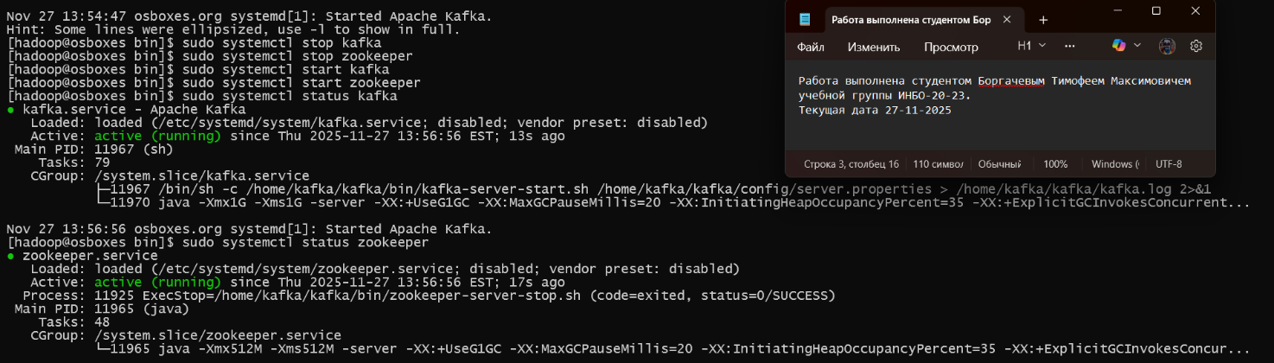
Рисунок 1 — Запуск kafka и zookeeper
Перейдем к топикам.

1.2 Создание темы Kafka
Создание топика topic1_logs представлено на Рисунке 2.
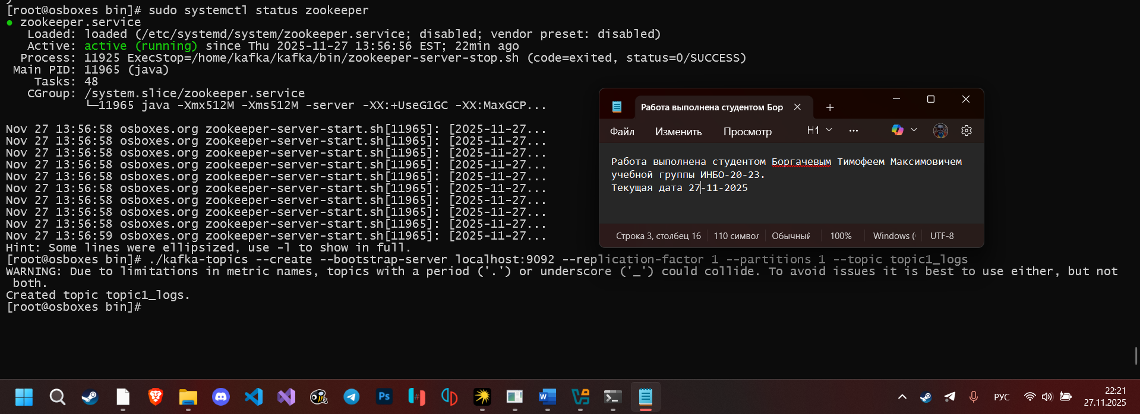
Рисунок 2 — Создание топика topic1_logs
Список созданных топиков представлен на Рисунке 3.
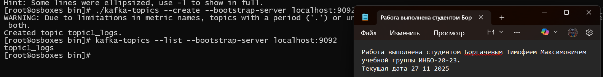
Рисунок 3 — Список топиков
Параметры созданного топика представлены на Рисунке 4.
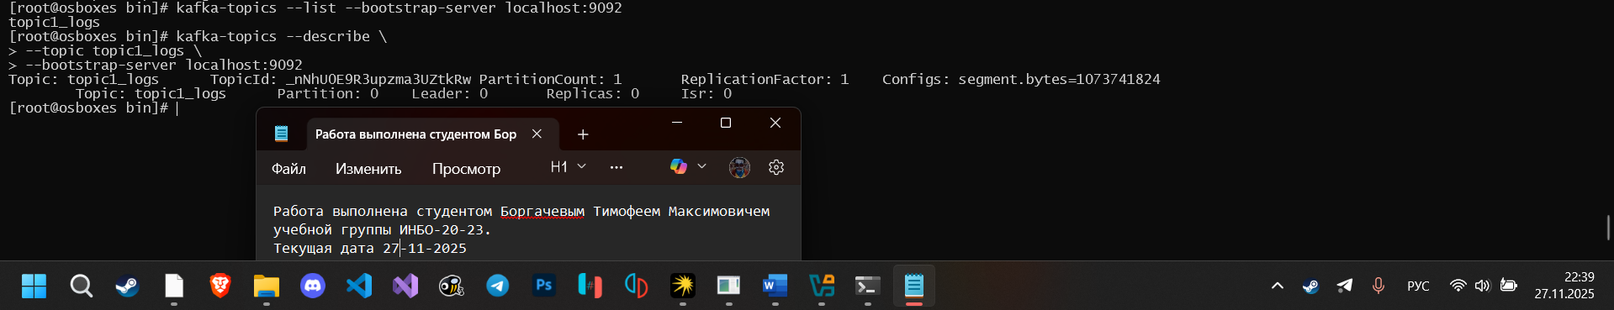
Рисунок 4 — Параметры созданного топика
Перейдем к созданию producer и consumer.

1.3 Создание производителя и потребителя
Процесс создания производителя в новом терминале представлен на Рисунке 5.
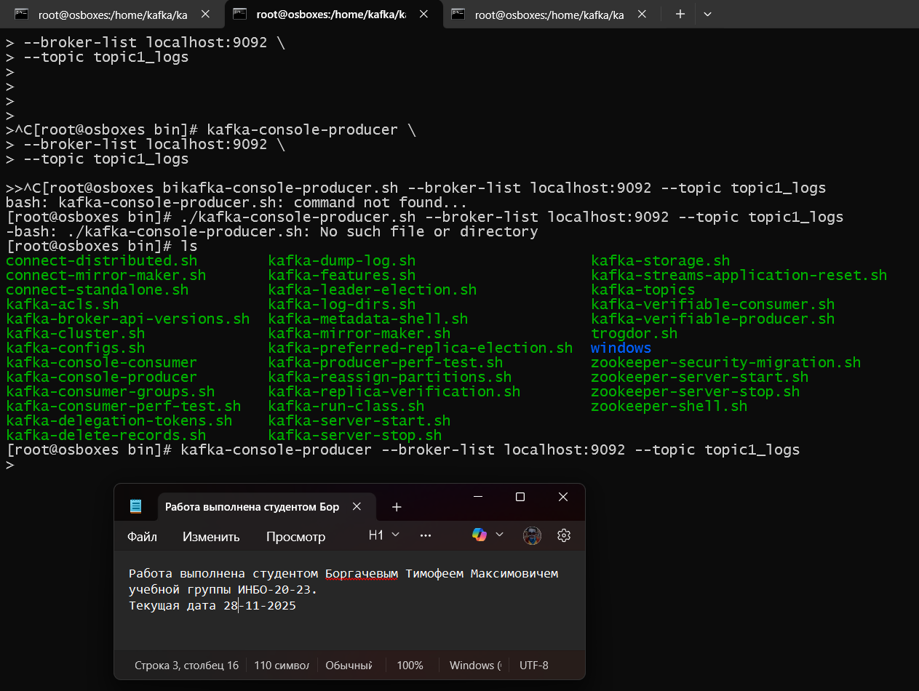
Рисунок 5 — Создание производителя
Процесс создания потребителя в новом терминале представлен на Рисунке 6.
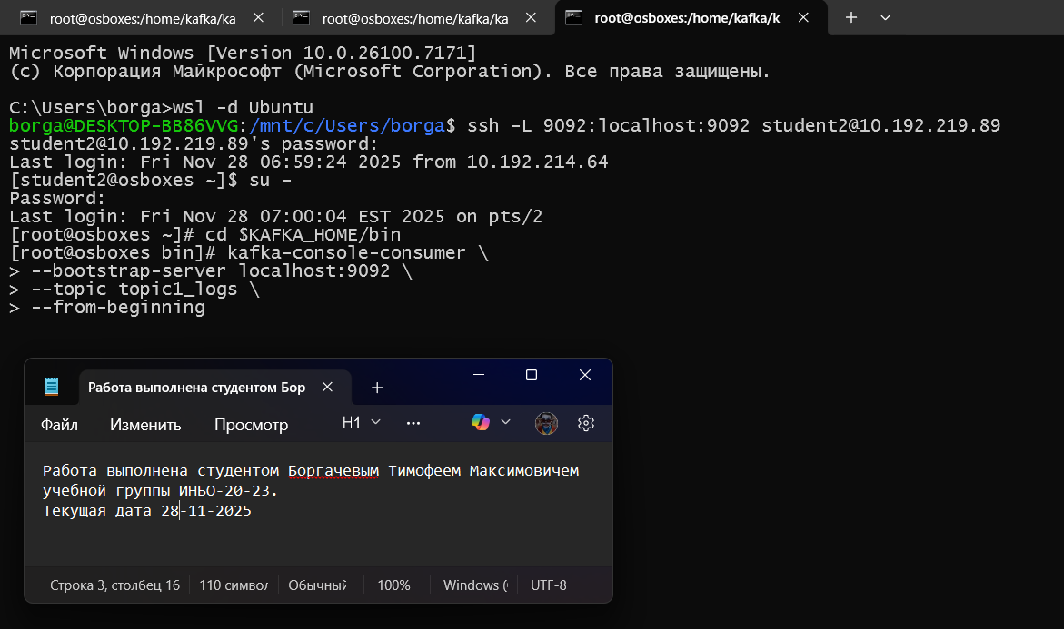
Рисунок 6 — Создание потребителя
Проверка передачи и принятия сообщений представлена на Рисунке 7.
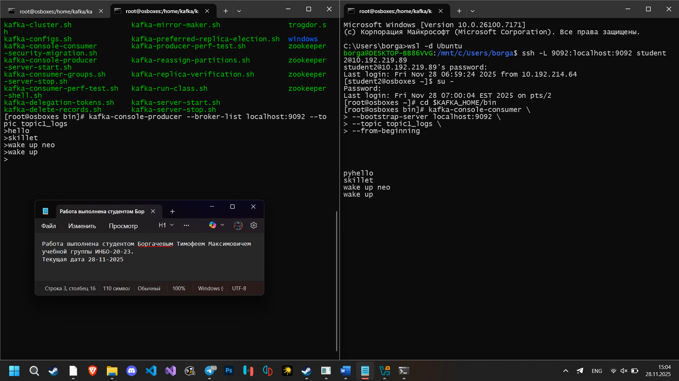
Рисунок 7 — Передача и принятие сообщений в топике
Перейдем к пакетной отправке сообщений.

1.4 Пакетная отправка сообщений
Пример отправки сообщения из файла представлен на Рисунке 8.
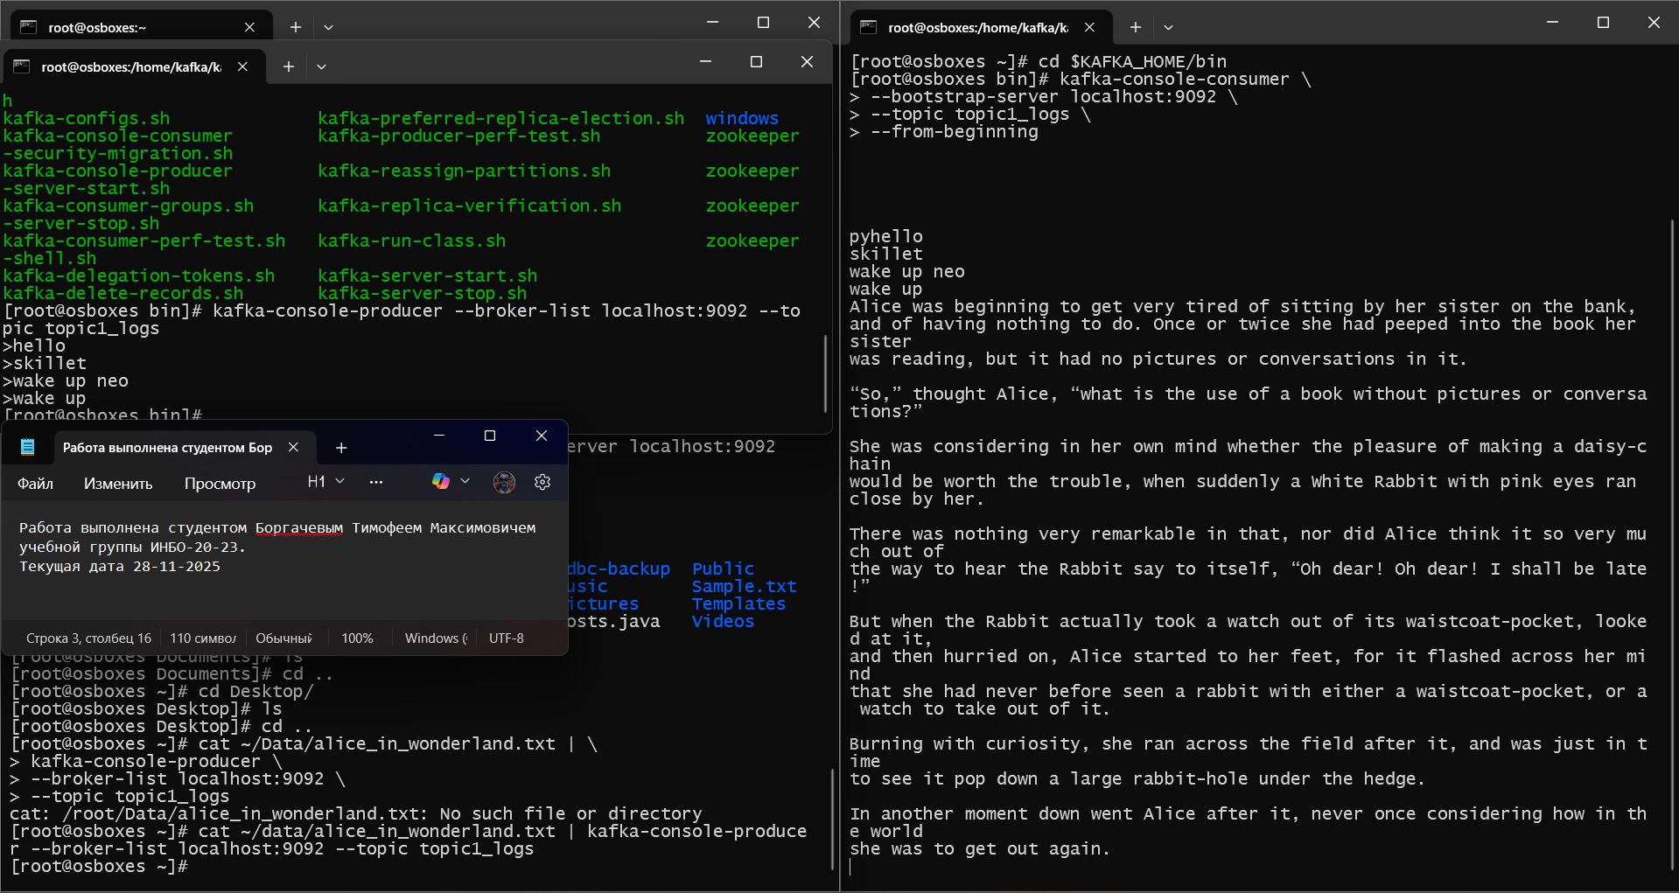
Рисунок 8 — Пакетная отправка сообщений
Перейдем к созданию конвейера.

1.5 Создание конвейера Flume → Kafka
Настройка spooldir представлена на Рисунке 9.
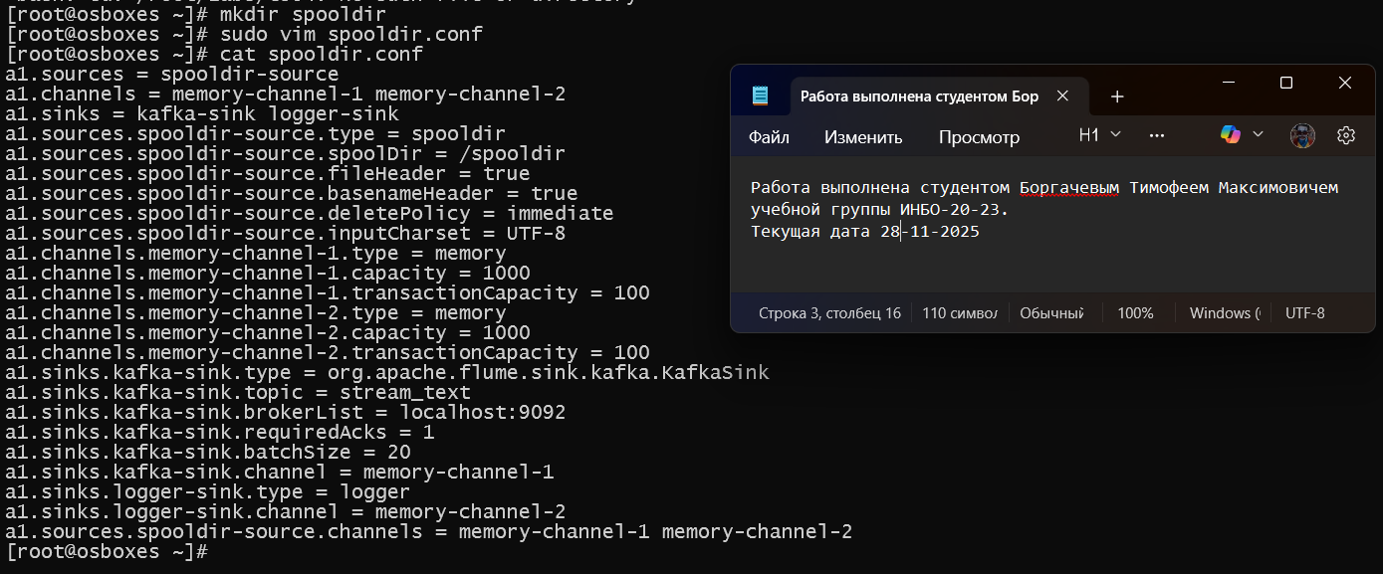
Рисунок 9 — Настройка spooldir
Перейдем к созданию нового потребителя.

1.6 Запуск Kafka Consumer для темы stream_text
Запуск Kafka Consumer представлен на Рисунке 10.
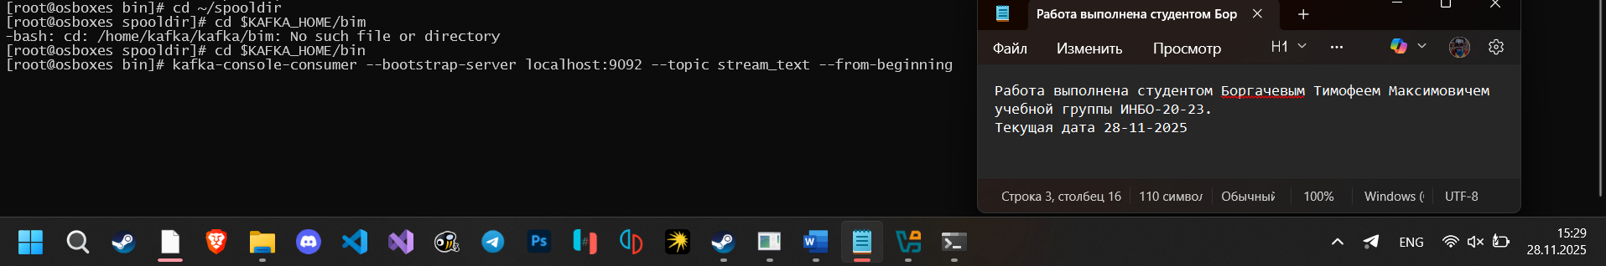
Рисунок 10 — Создание Kafka Consumer
Перейдем к тестированию.

1.7 Тестирование Flume-конвейера
Запуск Flume-агента представлен на Рисунке 11.
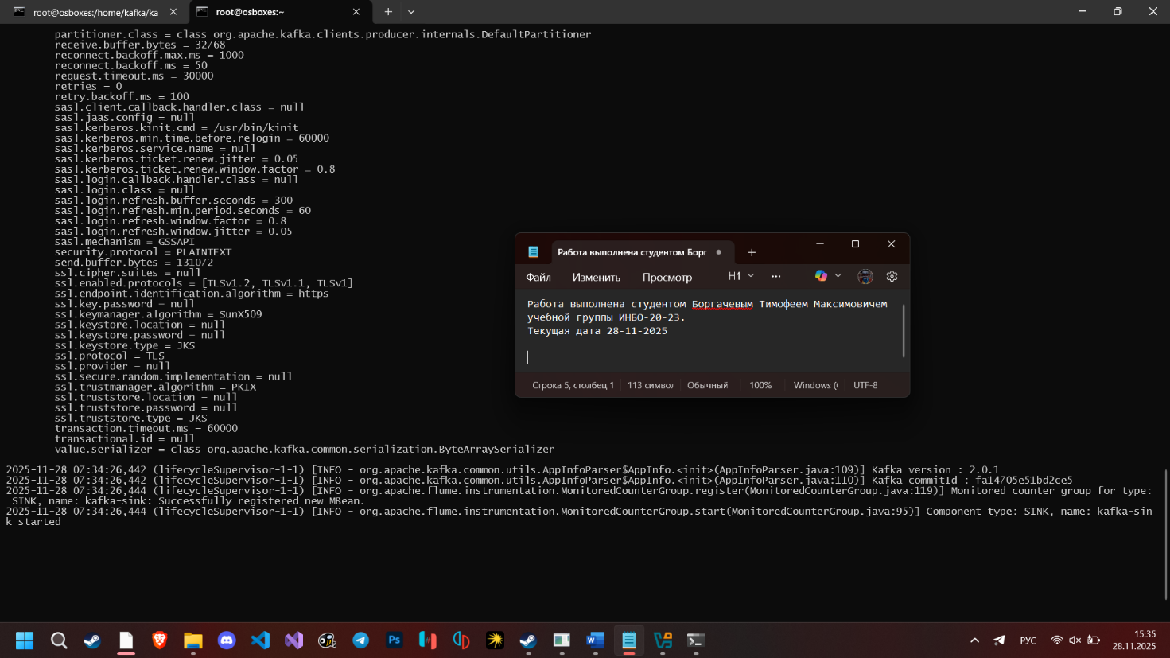
Рисунок 11 — Запуск Flume-агента
Проверка работы конвейера представлена на Рисунке 12.
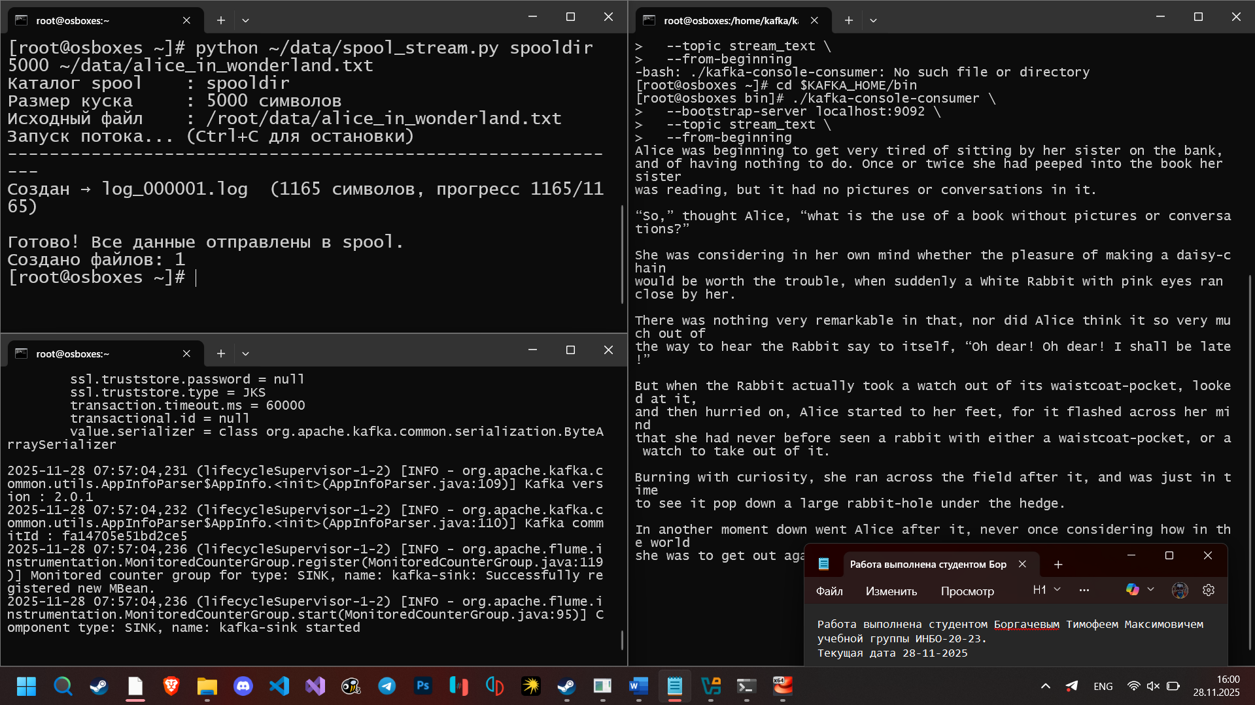
Рисунок 12 — Проверка работы конвейера
Перейдем к самостоятельной работе.

1.8 Самостоятельная работа
Создание нового топика server_log _stream представлено на Рисунке 13.
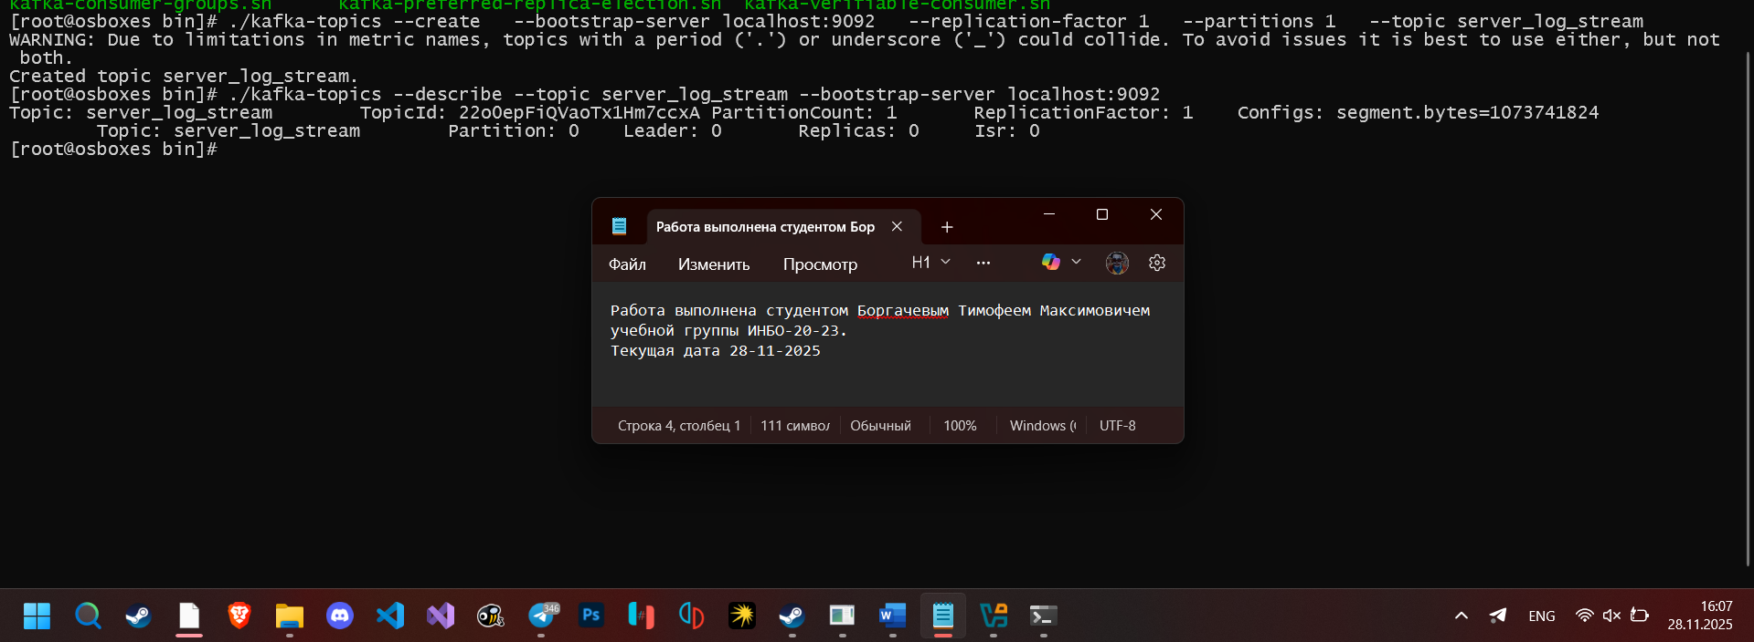
Рисунок 13 — Создание нового топика
Создание нового агента Flume представлено на Рисунке 14.
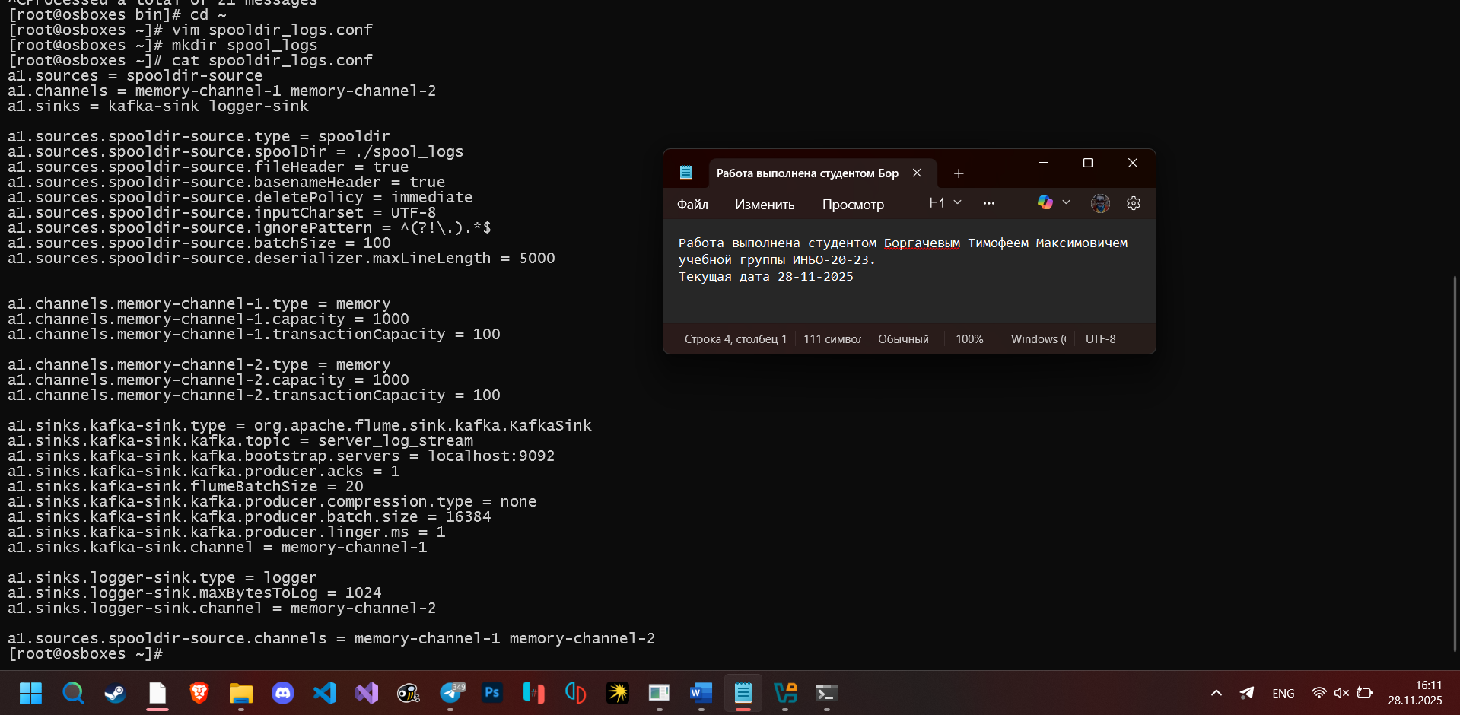
Рисунок 14 — Создание нового агента Flume
Запуск потребителя для логов представлен на Рисунке 15.
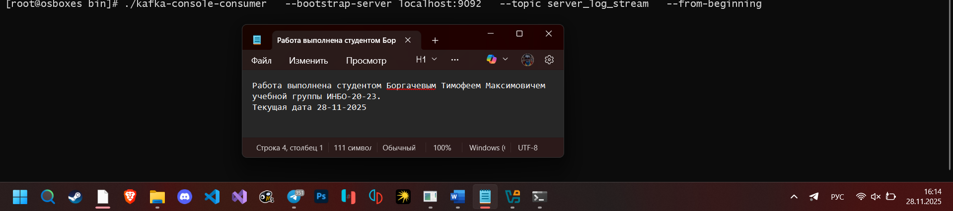
Рисунок 15 — Запуск consumer для логов
Проверка работы конвейера с логами представлена на Рисунке 16.
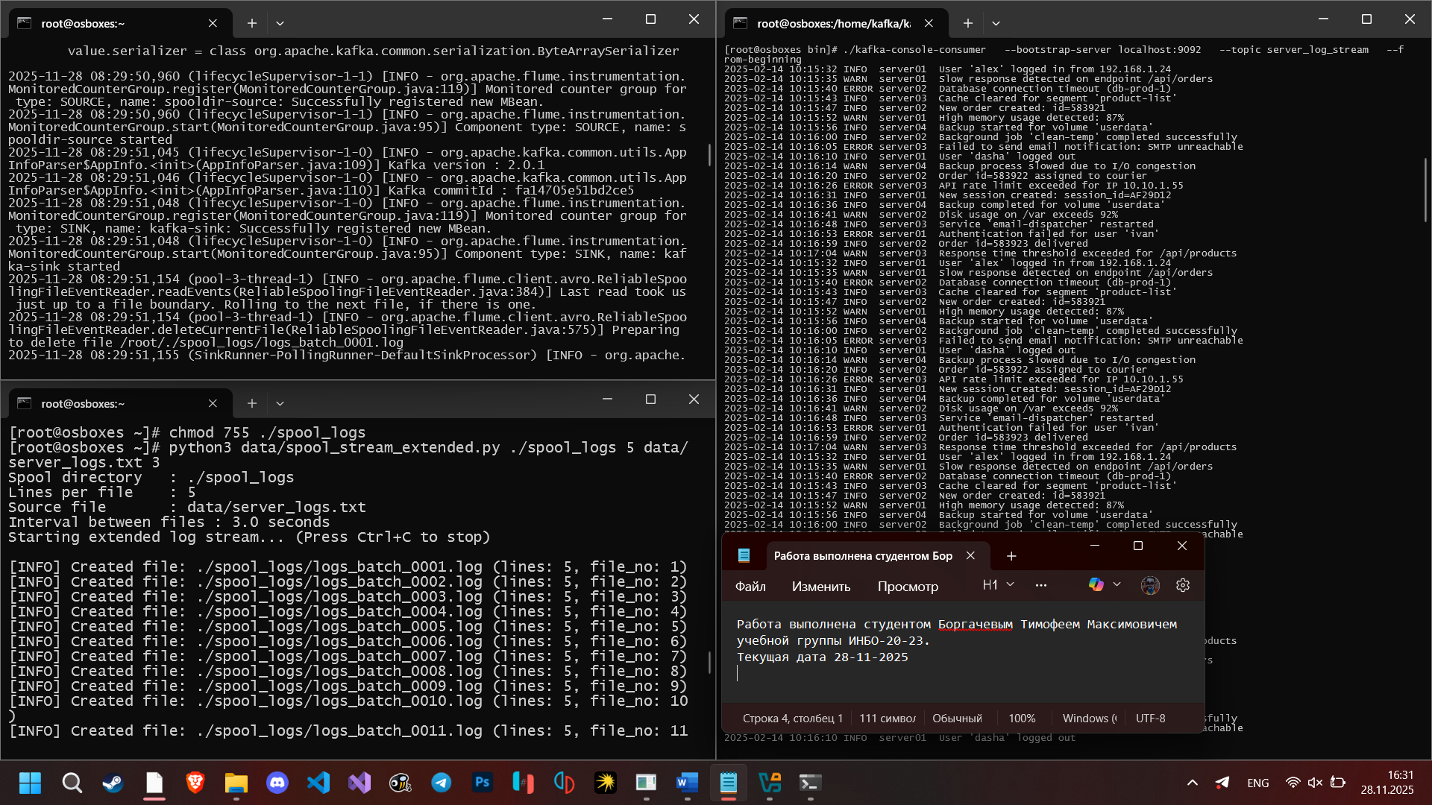
Рисунок 16 — Проверка конвейера с логами
Таким образом, kafka consumer принимает логи, отправляемые через Flume agent.

Вывод
В ходе выполнения практической работы №5 по дисциплине «Технологии и инструментарий машинного обучения» были освоены основные принципы работы с распределенной потоковой платформой Apache Kafka и системой сбора логов Apache Flume. В ходе работы была успешно настроена среда выполнения, включающая запуск сервисов Kafka и Zookeeper, создание топиков для обмена сообщениями, настройка производителей (producers) и потребителей (consumers) данных. Был реализован конвейер данных Flume → Kafka, обеспечивающий автоматизированную передачу лог-файлов в систему потоковой обработки. В рамках самостоятельной работы создан специализированный топик server_log_stream и настроен Flume-агент для перенаправления логов сервера в Kafka, что подтверждено успешным тестированием конвейера. Эксперименты с пакетной отправкой сообщений из файлов продемонстрировали эффективность интеграции этих технологий для построения надежных систем потоковой обработки данных в реальном времени. Полученные навыки позволяют проектировать и внедрять современные архитектуры обработки больших объемов данных, что особенно актуально для задач машинного обучения, требующих оперативной обработки потоковой информации и построения end-to-end конвейеров данных.

